# 第四单元 圆周运动 万有引力

## 学习内容与要求

|  |  |  |  |
| --- | --- | --- | --- |
| **编号** | **基础型课程** | **拓展型课程** | **学习水平** |
| 4.1.1 | 匀速圆周运动 |  | B |
| 4.1.2 | 线速度 角速度 周期 |  | B |
| 4.1.3 | 万有引力定律 |  | B |
| 4.2.1 |  | 向心加速度 向心力 | B |
| 4.2.2 |  | 圆周运动的应用 | C |

说明：

有关向心力的计算，只限于由一个力直接提供向心力的情况。

## 专题1 匀速圆周运动

### 一．物体做曲线运动的条件

物体的_______方向跟速度方向不在同一条直线上，或者说物体所受________的方向跟速度方向不在同一条直线上。做曲线运动的物体所受合外力方向必指向曲线凹的一侧。

#### 【典型例题】

1. （多选）关于做曲线运动的物体，下列说法中正确的是（ ）

（A）它所受的合外力一定不为零 （B）它所受的合外力一定是变力

（C）其速度可以保持不变 （D）其动能可以保持不变

1. 质点做曲线运动从A到B速率逐渐增加，如图所示，有四位同学用示意图表示A到B的轨迹及速度方向和加速度的方向，其中正确的是（ ）

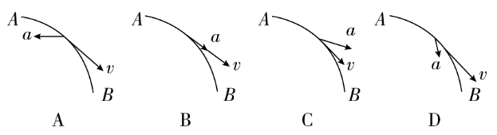

### 二．匀速圆周运动

（1）定义：线速度大小不变的圆周运动。

（2）性质：加速度大小不变，方向总是指向圆心的变加速曲线运动。

（3）条件：有初速度，受到一个大小不变、方向始终与速度方向垂直且指向圆心的合外力。

**描述匀速圆周运动的物理量**

|  |  |  |
| --- | --- | --- |
| **物理量** | **定义** | **公式、单位** |
| **线速度*v*** | 质点做匀速圆周运动时，通过的__________与所用时间的比值，是矢量，方向为圆弧切线方向。 | ①*v*＝＝  ②单位：m/s |
| **角速度***ω* | 半径扫过的角度与所需时间之比。 | ①*ω*＝＝  ②单位：rad/s（读作弧度每秒） |
| **周期*T*和转速*n*** | 运动一周所用时间叫做周期；  一秒中内完成的圈数叫做转速。 | ①*T*＝＝，单位：s  ②转速*n*转速与周期之间的关系为：*n*＝。单位：r/s（读作转每秒） |
| 向心加速度*a*向 | 描述__________变化快慢的物理量，方向指向圆心，时刻在变。 | ①*a*向＝＝*ω2r*＝（）2*r*  ②单位：m/s2 |
| 向心力*F*向 | 向心力是根据力的效果命名的，只改变线速度的方向，不改变其大小。 | ①*F*向＝*m*＝*mω2r*＝*m*（）2*r*  ②单位：N |
| 各物理量之间的关系 | *v*＝＝2π*rn*，*ω*＝＝*2*π*n*，*v*＝*ωr*  同一皮带上的各点______大小相同，同一转体上各点_____、______、______相同。 | |

#### 【典型例题】

1. （多选）关于向心力，下列说法正确的是（ ）

（A）向心力是一种效果力

（B）向心力是一种具有某种性质的力

（C）因为向心力总是指向圆心，且大小不变，故向心力是一个恒力

（D）因向心力指向圆心，且与线速度方向垂直，所以它不能改变线速度的大小

1. 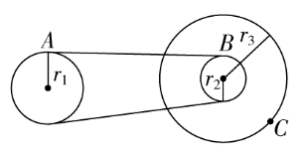如图所示的皮带传动装置中，右边两轮连在一起同轴转动。图中三轮半径的关系为：*r*1＝2*r*2，*r*3＝1.5*r*1，A、B、C三点为三个轮边缘上的点，皮带不打滑，则A、B、C三点的线速度之比为______；角速度之比为________；周期之比为______。
2. 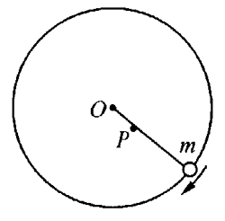一个被细绳拉住的小球*m*，在光滑水平面上做匀速圆周运动，圆心为O。在运动过程中，细绳被固定在光滑平面上的一枚铁钉P挡住，如图所示。这时小球的线速度________，角速度______，加速度________，细绳的拉力________（以上均选填“变大”、“变小”或“不变”）。
3. （2008学年虹口一模）长为*L*的轻杆A一端固定一个质量为*m*的小球B，另一端固定在水平转轴O上，杆随转轴O在竖直平面匀速转动，角速度为*ω*。某时刻杆与水平方向成*α*角，如图所示，则此时刻杆对小球的作用力方向在那个范围内？（ ）

O

*α*

B

A

Ⅰ

Ⅱ

Ⅲ

Ⅳ

（A）竖直向上 （B）沿OB方向

（C）图中区域Ⅰ （D）图中区域Ⅱ

### 三．圆周运动多解性

周期运动的问题经常性会出现多解性，通常先求出一个特殊解，然后在此基础上推广到一般解。

#### 【典型例题】

1. 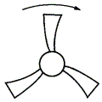如图所示，电风扇在闪光灯下运转，闪光灯每秒闪光30次。风扇的叶片有三片，均匀安装在转轴上。转动时如观察者感觉叶片不动，则风扇的转速是______r/min。如果观察者感觉叶片有六片，则风扇的转速是_____r/min（电动机的转速不超过1000r/min）。
2. 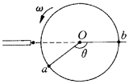如图所示，直径为*d*的纸质圆筒以角速度*ω*绕轴心O匀速转动。一颗子弹对准圆筒并沿直径射入圆筒。若圆筒旋转不到半周时，子弹在圆筒上先后留下a、b两个子弹孔，∠aOb＝*θ*，则子弹的速度为（ ）

（A）*dω*/*θ* （B）*dθ*/*ω*

（C）*dω*/（*π*－*θ*） （D）*d*（*π*－*θ*）/*ω*

【思考】上题中若没有“**若圆筒旋转不到半周时**”这个条件，则答案要做怎样的修正？

## 课时作业1 匀速圆周运动

1. 物体做匀速圆周运动时，以下说法中正确的是（ ）

（A）必须受到恒力的作用 （B）物体所受合力必须等于零

（C）物体所受合力大小可能变化 （D）物体所受合力大小不变，方向不断改变

1. （2016上海会考）如图，A、B分别为两传动轮边缘上的两点，转动过程中皮带不打滑，A、B两点的（ ）

A

B

（A）速率相等 （B）线速度相等

（C）转速相等 （D）角速度相等

1. 一个做匀速圆周运动的质点，如果它的轨道半径不变，周期增大，则它的（ ）

（A）速度增大，加速度增大 （B）速度增大，加速度减小

（C）速度减小，加速度增大 （D）速度减小，加速度减小

1. （2009浦东二模）质点仅在恒力*F*作用下，在*xOy*平面内由原点O运动到A点的轨迹及在A点的速度方向如图所示，则恒力*F*的方向可能沿（ ）

***y***

***x***

***O***

**A**

***v*0**

***v***

（A）*x*轴正方向 （B）*x*轴负方向

（C）*y*轴正方向 （D）*y*轴负方向

1. 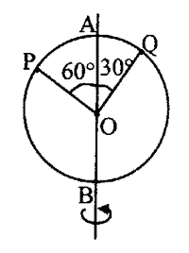（2013上海会考）如图，一个圆环以直径AB为轴做匀速转动，环上P、Q两点的线速度分别为*v*P、*v*Q，角速度分别为*ω*P、*ω*Q，则（ ）

（A）*v*P＞*v*Q，*ω*P＞*ω*Q （B）*v*P＞*v*Q，*ω*P＝*ω*Q

（C）*v*P＝*v*Q，*ω*P＝*ω*Q （D）*v*P＝*v*Q，*ω*P＞*ω*Q

1. 如图所示，一偏心轮绕垂直纸面的轴O匀速转动，a和b是轮上质量相等的两个质点，则偏心轮转动过程中a、b两质点（ ）

a

b

*O*

（A）角速度大小相同 （B）线速度大小相同

（C）向心加速度大小相同 （D）向心力大小相同

1. 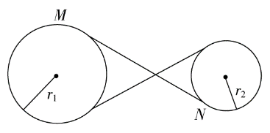（2008年宁夏，多选）图示为某一皮带传动装置。主动轮的半径为*r*1，从动轮的半径为*r*2。已知主动轮做顺时针转动，转速为*n*，转动过程中皮带不打滑。下列说法正确的是（ ）

（A）从动轮做顺时针转动 （B）从动轮做逆时针转动

（C）从动轮的转速为*n*（D）从动轮的转速为*n*

1. 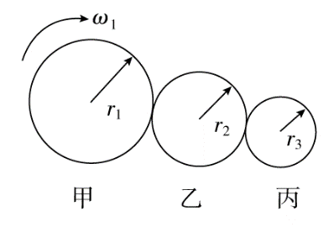如图所示，甲、乙、丙三个轮子依靠摩擦传动，相互之间不打滑，其半径分别为*r*1、*r*2、*r*3。若甲轮的角速度为*ω*1，则丙轮的角速度为（ ）

（A） （B） （C） （D）

1. 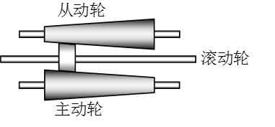（2013学年虹口一模）现在许多汽车都应用了自动无级变速装置，不用离合器就可连续变换速度。如图为截锥式无级变速模型示意图，主动轮、从动轮之间有一个滚动轮，它们之间靠彼此的摩擦力带动。当滚动轮处于主动轮直径为*D*1、从动轮直径为*D*2的位置时，主动轮转速*n*1与从动轮转速*n*2的关系是（ ）

（A）＝ （B）＝ （C）＝ （D）＝

1. 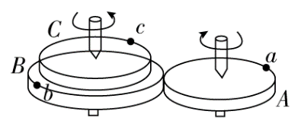如图所示，B和C是一组塔轮，即B和C半径不同，但固定在同一转动轴上，其半径之比为*R*B∶*R*C＝3∶2，A轮的半径大小与C轮相同，它与B轮紧靠在一起，当A轮绕过其中心的竖直轴转动时，由于摩擦作用，B轮也随之无滑动地转动起来。a、b、c分别为三轮边缘的三个点，则a、b、c三点在运动过程中的（ ）

（A）线速度大小之比为3∶2∶2 （B）角速度之比为3∶3∶2

（C）转速之比为2∶3∶2 （D）向心加速度大小之比为9∶6∶4

1. 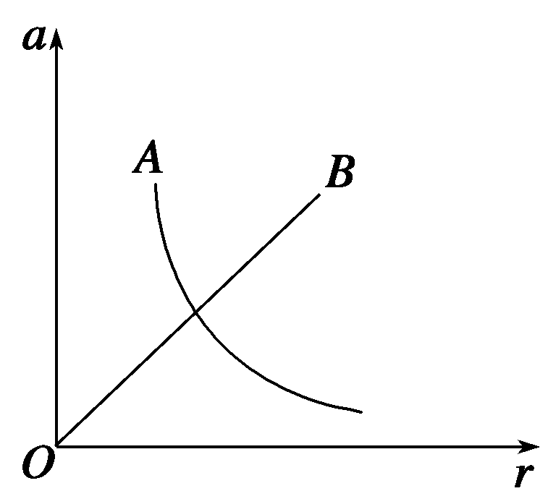如图所示为A、B两质点做匀速圆周运动的向心加速度随半径变化的图象，其中A为双曲线的一个分支，由图可知（ ）

（A）A物体运动的线速度大小不变

（B）A物体运动的角速度大小不变

（C）B物体运动的线速度大小不变

（D）B物体运动的角速度与半径成正比

1. 光滑水平板中央有一个无摩擦小孔，用一轻细绳一端拴一小球，另一端穿过小孔被力*F*拉着，使小球在板上做匀速圆周运动，轨道半径为*R*，如图所示。逐渐加大拉力，使球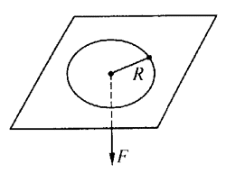运动的半径逐渐减小，当拉力逐渐增大到8*F*，球运动的轨道半径逐渐减少到*R*/2，此过程中对小球运动的正确描述是（ ）

（A）线速度大小不变，角速度增大 （B）线速度、角速度都不变

（C）线速度、角速度都增大 （D）线速度增大，角速度大小不变

1. 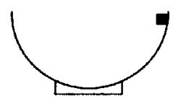如图所示，有一个质量为*m*的木块，从内壁粗糙的半球形碗边下滑，在下滑过程中，如果由于摩擦作用，木块的速率恰能保持不变，下列说法中正确的是（ ）

（A）因木块的速率不变，说明它的加速度为零，合外力也为零

（B）木块下滑的过程中，所受到的合外力越来越大

（C）木块下滑的过程中，摩擦力的数值不变

（D）木块下滑的过程中，加速度数值恒定，方向不断改变，始终沿着半径指向圆心

1. 甲、乙两质点都做匀速圆周运动，甲的质量是乙的质量的，甲的圆周半径是乙的，当甲转动60圈时，乙转动45圈，则甲、乙运动周期之比为________，甲、乙两质点的向心加速度之比为______，向心力之比为_________。
2. 以2 m/s速度在光滑水平面上做匀速运动的质量为0.1 kg的物体，从某一时刻起到受一个始终跟速度方向垂直、大小为2 N的力作用，那么，力作用3秒后，质点速度大小是_____m/s，经过π/2秒后质点的位移是______m。
3. 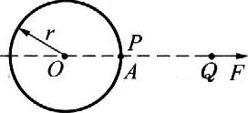如图所示，质点P以O为圆心、*r*为半径作匀速圆周运动，周期为*T*，当质点P经过图中位置A时，另一质量为*m*、初速度为零的质点Q受到沿OA方向的拉力*F*作用从静止开始在光滑水平面上作直线运动，为使P、Q在某时刻速度相同（提示：速度是矢量，速度相同要求大小方向都相同），求拉力*F*必须满足的条件。

## 专题2 圆周运动的应用

### 一．基本解题思路

在匀速圆周运动中，*F*合即作为向心力，由牛顿第二定律可知：

*F*合＝*ma*向＝*m*＝*mω2r*

即可求得相关物理量。

#### 【典型例题】

1. 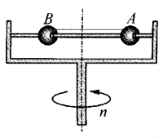【弹力作为向心力】如图所示的一种实验仪器，球A和B可以在光滑杆OOʹ上无摩擦地滑动，两球之间用一根线连接，*m*A等于*km*B。两球离转轴的距离分别*r*A和*r*B。当仪器以转速*n*匀速转动时，两球最终相对光滑杆静止，求证此时*r*A＝。
2. 【2014全国，多选，摩擦力作为向心力】如图，两个质量均为*m*的小木块a和b（可视为质点）放在水平圆盘上，a与转轴OO′的距离为*l*，b与转轴的距离为2*l*，木块与圆盘的最大静摩擦力为木块所受重力的*k*倍，重力加速度大小为*g*。若圆盘从静止开始绕转轴缓慢地加速转动，用*ω*表示圆盘转动的角速度，下列说法正确的是（ ）

O

Oʹ

a

b

（A）b一定比a先开始滑动

（B）a、b所受的摩擦力始终相等

（C）*ω*＝是b开始滑动的临界角速度

（D）当*ω*＝时，a所受摩擦力的大小为*kmg*

### 二．竖直平面圆周运动

在竖直平面内做圆周运动的物体，按运动到轨道最高点时的受力情况可分为两类：一是无支撑（如球与绳连接、沿内轨道运动的过山车等），称为“绳（环）约束模型”，二是有支撑（如球与杆连接、在弯管内的运动等），称为“杆（管）约束模型”。

|  |  |  |
| --- | --- | --- |
|  | **绳模型** | **杆模型** |
| 常见类型 |  |  |
| 受力特征 | 除重力外，物体受到的弹力方向：**向下或等于零**。 | 除重力外，物体所受到的弹力方向：**向下、等于零或向上**。 |
| 受力示意图 |  |  |
| 过最高点的临界条件 | 由*mg*＝*m*得*：v*＝ | *v*＝0 |

#### 【典型例题】

1. 【不同模型的区别】（1）用绳系着小球在竖直平面内做圆周运动，绳长为*L*，绳的另一端固定，小球质量为*m*，要使小球能通过最高点，则最高点时的速度必须满足的条件是___________；

（2）若将绳换成一根轻杆，则要使小球能通过最高点，则最高点时的速度必须满足的条件是___________；

（3）小球要沿半径为*R*的凸形桥通过最高点，经最高点时速度必须满足的条件是________，

1. 【与能量联系的综合题】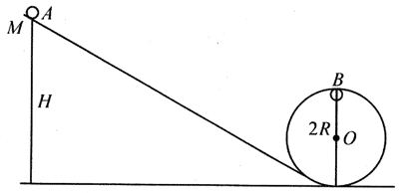设图中圆周轨道半径*R*，一切摩擦不计，为保证过山车能沿圆轨道安全经过最高点B，A点的高度应是多少？

## 课时作业2 圆周运动的应用

1. 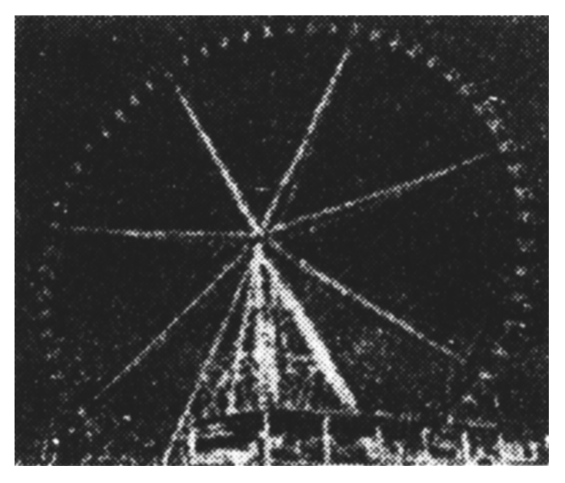如图所示是上海锦江乐园新建的“摩天转轮”，每个厢轿共有6个座位。判断下列说法中正确的是（ ）

（A）每时每刻每个人受到的合力都不等于零

（B）每个乘客都在做加速度为零的匀速运动

（C）乘客在乘坐过程中对座位的压力始终不变

（D）乘客在乘坐过程中的机械能始终保持不变

1. 如图所示，小物体P放在水平圆盘上随圆盘一起转动，下列关于小物体所受摩擦力*f*的叙述正确的是（ ）

P

O

（A）圆盘匀速转动时，摩擦力*f*等于零

（B）圆盘转动时，摩擦力*f*方向总是指向轴O

（C）当物体P到轴O距离一定时，摩擦力*f*的大小跟圆盘转动的角速度成正比

（D）当圆盘匀速转动时，摩擦力*f*的大小跟物体P到轴O的距离成正比

1. 如图所示，两个水平摩擦轮A和B传动时不打滑，半径*R*A＝2*R*B，A为主动轮。当A匀速转动时，在A轮边缘处放置的小木块恰能与A轮相对静止。若将小木块放在B轮上，为让其与轮保持相对静止，则木块离B轮转轴的最大距离为（已知同一物体在两轮上受到的最大静摩擦力相等）（ ）

A

B

（A） （B）

（C）*R*B （D）B轮上无木块相对静止的位置

1. 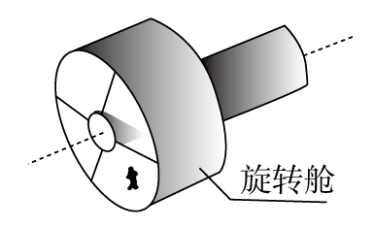（2015·天津高考）未来的星际航行中，宇航员长期处于零重力状态，为缓解这种状态带来的不适，有人设想在未来的航天器上加装一段圆柱形“旋转舱”，如图所示。当旋转舱绕其轴线匀速旋转时，宇航员站在旋转舱内圆柱形侧壁上，可以受到与他站在地球表面时相同大小的支持力。为达到上述目的，下列说法正确的是（ ）

（A）旋转舱的半径越大，转动的角速度就应越大

（B）旋转舱的半径越大，转动的角速度就应越小

（C）宇航员质量越大，旋转舱的角速度就应越大

（D）宇航员质量越大，旋转舱的角速度就应越小

1. 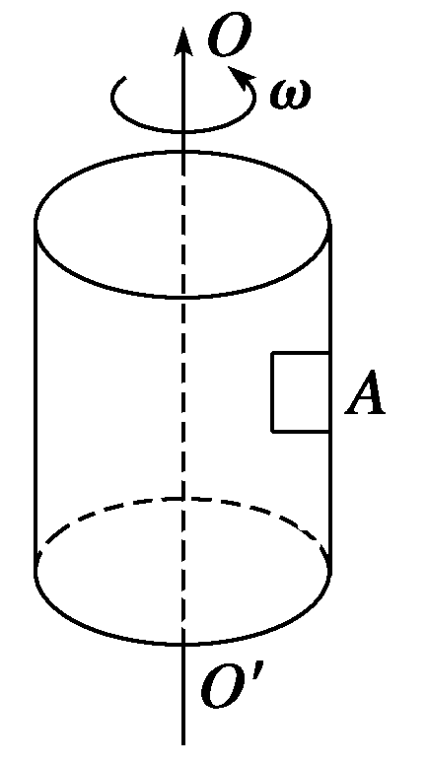如图所示，半径为*R*的圆筒绕竖直中心轴OO′转动，小物块A靠在圆筒的内壁上，它与圆筒的动摩擦因数为*μ*，现要使A不下落，则圆筒转动的角速度*ω*至少为（ ）

（A） （B） （C） （D）

1. （多选）如图所示，两个相同小球A、B分别拴在细绳的两端，绳子穿过一根光滑管子，B球在水平面上作半径为*r*的匀速圆周运动，A球静止不动，则（ ）

*r*

B

A

（A）B球受到绳的拉力等于A球受到绳的拉力

（B）若A球静止在较高位置时，B球角速度较小

（C）若A球静止在较低位置时，B球角速度较小

（D）B球角速度改变时，A球可以不升高也不降低

1. （多选）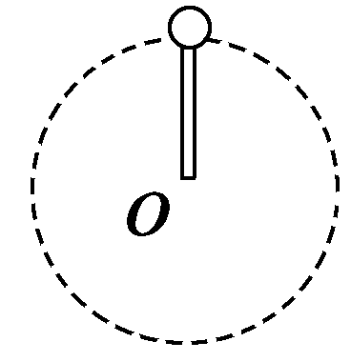如图所示，一轻杆一端固定质量为*m*的小球，以另一端O为圆心，使小球做半径为*R*的圆周运动，以下说法正确的是（ ）

（A）小球过最高点时，杆所受的弹力可以等于零

（B）小球过最高点时的最小速度为

（C）小球过最高点时，杆对球的作用力可以与球所受重力方向相反

（D）小球过最高点时，杆对球作用力一定与小球所受重力方向相反

1. （多选）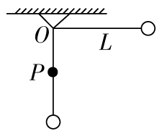如图所示，长为*L*的细绳一端固定在O点，另一端拴住一个小球，在O点的正下方与O点相距*L*/2的地方有一枚与竖直平面垂直的钉子，把球拉起使细绳在水平方向伸直，由静止开始释放，当细绳碰到钉子的瞬间，下列说法正确的是（ ）

（A）小球的角速度突然增大

（B）小球的线速度突然增大

（C）小球的向心加速度突然增大

（D）小球受悬线的拉力突然增大

1. 如图，两个小球分别被两根长度不同的细绳悬于等高的悬点，现将细绳拉至水平后由静止释放小球，当两小球通过最低点时，两球一定有相同的（ ）

（A）速度 （B）角速度

（C）加速度 （D）机械能

1. （多选）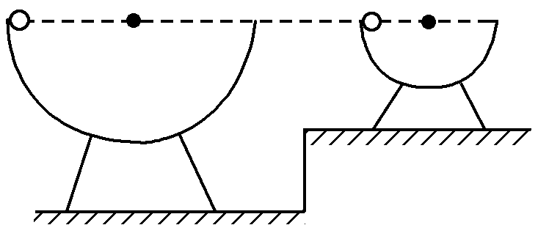如图所示，两个内壁光滑、半径不同的半球形碗，放在不同高度的水平面上，使两碗口处于同一水平面，现将质量相同的两个小球（小球半径远小于碗的半径），分别从两个碗的边缘由静止释放，当两球分别通过碗的最低点时（ ）

（A）两球的速度大小相等 （B）两球的速度大小不相等

（C）两球对碗底的压力大小相等 （D）两球对碗底的压力大小不相等

1. 如图所示，从光滑的1/4圆弧槽的最高点滑下的小滑块，滑出槽口时速度方向为水平方向，槽口与一个半球顶点相切，半球底面为水平，若要使小物块滑出槽口后不沿半球面下滑，已知圆弧轨道的半径为*R*1，半球的半径为*R*2，则*R*1和*R*2应满足的关系是（ ）

*R*1

*R*2

（A）*R*1≤*R*2 （B）*R*1≤

（C）*R*1≥*R*2 （D）*R*1≥

1. 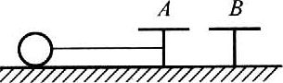如图所示，光滑的水平面上钉两个相距40cm的钉子A和B，长1m的细线一端系着质量为0.4kg的小球，另一端固定在钉子A上。开始时，小球和A、B在同一直线上，小球始终以2m/s的速率在水平面上作匀速圆周运动。若细线能承受的最大拉力是4N，则从开始到细绳断开所经历的时间为______s。
2. 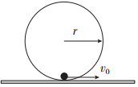如图所示，竖直放置的光滑圆轨道被固定在水平地面上，半径*r*＝0.4 m，最低点处有一小球（半径比*r*小很多），现给小球一水平向右的初速度*v*0，则要使小球不脱离圆轨道运动，*v*0应当满足什么条件？（*g*＝10 m/s2）（提示：若小球无法到达圆心所在高度，也不会脱离圆轨道）
3. 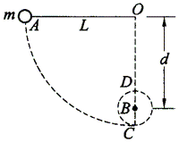小球A用不可伸长的细绳悬于O点，在O点的正下方有一固定的钉子B，OB＝*d*，初始时小球A与O同水平面无初速度释放，绳长为*L*，为使小球能绕B点做完整的圆周运动，如图所示。求*d*不能小于多少？

## 专题3 万有引力定律

### 一．万有引力定律：

两个物体之间的万有引力大小与___________成正比，与__________成反比。

*F*＝*G*；*G*＝6.67×10－11N·m2/kg2

任意两个有质量的物体之间都存在万有引力的作用，公式只适用计算两质点间的万有引力的大小，对均匀球体可以看成质量集中在其球心，此时公式中的*r*为两球心的距离。

万有引力定律是________总结出来的，万有引力恒量是_________利用______首先在实验室中较准确地测定的。

#### 【典型例题】

1. 【2003上海高考】有质量的物体周围存在着引力场，万有引力和库仑力有类似的规律，因此我们可以用定义静电场场强的方法来定义引力场的场强，由此可得，与质量为*M*的质点相距*r*处的引力场场强的表达式为*E*G＝___________（万的引力恒量用*G*表示）。

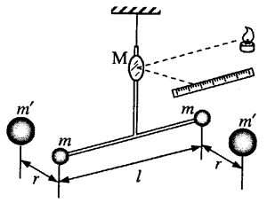

1. 【2010上海高考，多选】卡文迪许利用如图所示的扭秤实验装置测量了引力常量*G*。为了测量石英丝极微小的扭转角，该实验装置中采取使“微小量放大”的主要措施是（ ）

（A）减小石英丝的直径

（B）增大T型架横梁的长度

（C）利用平面镜对光线的反射

（D）增大刻度尺与平面镜的距离

### 二．万有引力与重力

**一般情况下可认为重力就等于万有引力**

即：*G*＝*mg*，由此式可以得到

* 质量为*M*、半径为*R*的星球的表面重力加速度*g*0＝______，距离星球表面*h*高处的重力加速度*g*h＝_____，若一卫星在距星球表面*h*处绕此星球旋转，则它的向心加速度*a*＝________。
* 若已知星球表面重力加速度*g*0及星球半径*R*，则此星球的质量可表示为*M*＝______。

#### 【典型例题】

1. 【计算同一星球不同高度的重力加速度】一小球在地面上用弹簧秤测得示数为20N，在以10m/s2的加速度竖直上升的火箭里用弹簧秤测得示数为25N，则此时火箭离开地心的距离是地球直径的（ ）（*g*取10m/s2）

（A）4倍 （B）3倍 （C）2倍 （D）1倍

1. 【计算不同星球表面的重力加速度】据报道，最近在太阳系外发现了首颗“宜居”行星，其质量约为地球质量的6.4倍，一个在地球表面重量为600N的人在这个行星表面的重量将变为960N。由此可推知，该行星的半径与地球半径之比约为（ ）

（A）0.5 （B）2 （C）3.2 （D）4

1. 【计算中心天体质量】地球表面的平均重力加速度为*g*，地球半径为*R*，万有引力恒量为*G*。可以用下式来估计地球的平均密度（ ）

（A） （B） （C） （D）

### 三．人造地球卫星初步

为使问题简化，视卫星绕行星的运动为匀速圆周运动，所需向心力由万有引力提供，即有：

*G*＝*ma*＝*m*＝*mω*2*r*＝*m*（）2*r*

若卫星轨道半径为*r*，则卫星的线速度*v*＝_________。

角速度*ω*＝__________；周期*T*＝______________；

由以上公式可知，卫星离中心天体球心越远，向心加速度越_______，线速度越______，角速度越________，周期越_________。

#### 【典型例题】

恒星

a

b

c

1. 如图所示，a、b、c是在不同轨道上环绕某一恒星做匀速圆周运动的三颗行星，若它们的质量*m*a＝*m*b＜*m*c，则线速度最大的行星是_____，所需向心力最小的行星是_____。
2. 两颗人造卫星A、B绕地球作圆周运动，周期之比为*T*A∶*T*B＝1∶8，则轨道半径之比和运动速率之比分别为（ ）

（A）*R*A∶*R*B＝4∶1，*v*A∶*v*B＝1∶2 （B）*R*A∶*R*B＝4∶1，*v*A∶*v*B＝2∶1

（C）*R*A∶*R*B＝1∶4，*v*A∶*v*B＝1∶2 （D）*R*A∶*R*B＝1∶4，*v*A∶*v*B＝2∶1

## 课时作业3 万有引力定律

1. 下面不属于由万有引力引起的现象是（ ）

（A）月球绕地球运动而不离去 （B）银河系球形星团聚集不散

（C）树上自由落下的果子总是落向地面 （D）电子绕核旋转而不离去

1. 牛顿在发现万有引力定律的过程中**没有被用到的**规律和结论是（ ）

（A）牛顿第二定律 （B）牛顿第三定律

（C）开普勒的研究成果 （D）卡文迪许通过扭秤实验得出的引力常数

1. 质量为*m*的物体A在地球表面受到地球的万有引力为*F*，质量为2*m*的物体B离地面高度等于地球半径，物体B受到地球的万有引力大小为（ ）

（A）2*F* （B）*F* （C） （D）

1. 万有引力可以理解为：任何有质量的物体都要在其周围空间产生一个引力场，而一个有质量的物体在其他有质量的物体所产生的引力场中都要受到该引力场的引力作用，这情况可以与电场相类比，那么在地球产生的引力场中的重力加速度，可以与电场中相类比的物理量是（ ）

（A）电势 （B）电势能 （C）电场强度 （D）电场力

1. 【多选】由于万有引力定律和库仑定律都满足平方反比律，因此引力场和电场之间有许多相似的性质，在处理有关问题时可以将它们进行类比。例如电场中反映各点电场强弱的物理量是电场强度，其定义式为*E*＝。在引力场中可以有一个类似的物理量用来反映各点引力场的强弱。设地球质量为*M*，半径为*R*，地球表面处重力加速度为*g*，引力常量为*G*，如果一个质量为*m*的物体位于距地心2*R*处的某点，则下列表达式中能反映该点引力场强弱的物理量是（ ）

（A）*G* （B）*G* （C）*G* （D）

1. 在万有引力定律发现过程中，牛顿曾经做过著名的“月—地”检验，他设想：如果地球对月球的引力和对地表附近物体的引力性质相同，已知月地间距离为地球半径的60倍，地球表面的重力加速度为*g*，那么月球绕地球公转的加速度应该为（ ）

（A）*g*/60 （B）60*g* （C）*g*/3600 （D）*g*/6

1. 【多选】若人造卫星绕地球作匀速圆周运动，则下列说法正确的是（ ）

（A）卫星的轨道半径越大，它的运行速度越大

（B）卫星的轨道半径越大，它的运行速度越小

（C）卫星的质量一定时，轨道半径越大，它需要的向心力越大

（D）卫星的质量一定时，轨道半径越大，它需要的向心力越小

1. 在某星球表面以初速度*v*0竖直上抛一个物体，若忽略其它力的影响，设物体只受该星球引力作用，该物体上升的最大高度为*h*，已知该星球的直径为*d*，万有引力恒量为*G*，则可推算出这个星球的质量为（ ）

（A） （B） （C） （D）

1. 【2013天津】“嫦娥一号”和“嫦娥二号”卫星相继完成了对月球的环月飞行，标志着我国探月工程的第一阶段己经完成。设“嫦娥二号”卫星环绕月球的运动为匀速圆周运动，它距月球表面的高度为*h*，己知月球的质量为*M*、半径为*R*，引力常量为*G*，则卫星绕月球运动的向心加速度*a*＝_______，线速度*v*＝_______。
2. 两颗人造地球卫星，它们质量之比为1∶2，它们运行的线速度之比为1∶2，那么它们运行的轨道半径之比为________,它们所受向心力之比为_________。
3. 我国探月的“嫦娥工程”已启动，在不久的将来宇航员将登上月球。假如宇航员的质量为*m*，他在月球上测得摆长为*l*的单摆做小振幅振动的周期为*T*，将月球视为密度均匀、半径为*r*的球体，引力恒量为*G*，则宇航员在月球上的“重力”为________。
4. 宇航员在地球表面以一定初速度竖直上抛一小球，经过时间*t*小球落回原处；若他在某星球表面以相同初速度竖直上抛同一小球，需经过时间5*t*小球落回原处。（取地球表面重力加速度*g*＝10m/s2，阻力不计）

（1）求该星球表面附近的重力加速度*g*′；

（2）已知该星球与地球半径之比为*R*星：*R*地＝1∶4，求该星球与地球质量之比*M*星∶*M*地。